ФИО: Разуваева Алена Сергеевна.
Место работы: Государственное бюджетное общеобразовательное учреждение «Специальная (коррекционная) общеобразовательная школа № 3» города Улан-Удэ.
Должность: педагог-психолог.
Подгрупповое коррекционно-развивающее занятие по курсу «Развитие психомоторики и сенсорных процессов». 3 класс. 1 вариант. Учащиеся с легкой степенью нарушения интеллекта.

Тема: Формирование навыков ориентировки в схеме собственного тела.
Длительность: 20 минут
Форма: Дидактические игры в группе (4 детей)

Цель: Развитие и коррекция схемы тела, пространственных представлений, внимания к себе и способности различать правые и левые части тела.
Задачи: Закрепить знание частей тела и их взаимного расположения.
Тренировать умение выполнять движения по словесной инструкции.
Развивать межполушарное взаимодействие и координацию.
Снижать импульсивность и повышать самоконтроль.

Ход занятия
Время | Этап | Ход занятия
2 мин | Приветствие | «Ребята, встаньте в круг. Сначала поздороваемся головами: кивнули. Теперь ручками: похлопали. Теперь ножками: потопали. Молодцы!  - С помощью чего мы сейчас поздоровались? (Головы, рук, ног)  - К чему это относится? (к нашему телу)
2 мин | Сообщение темы урока | Сегодня мы будем учиться ориентироваться в схеме нашего тела.
15 мин | Основная часть  Игра «Чего не хватает?» (7 мин) Приложение №1 | Психолог показывает картинку мальчика без ноги. Дети хором называют недостающее: «Нет руки», «Нет глаза, рта».  Дети дорисовывают недостающие части тела.  - Посмотрите внимательно на мальчика, какую руку вы ему дорисовали – правую или левую?  - Куда направлен взгляд мальчика? (на шкаф). Чтобы точно определить где у него левая, а где правая рука, надо поставить себя на его место.  (Выясняем, наклеиваем наклейку на левую руку). Наклейка!  Задаем вопросы что у нас слева, что справа?
15 мин | Игра «Путаница»  (3 мин) | Педагог произносит фразу и одновременно показывает неправильную часть тела. Дети должны показать правильную.  Например: говорит «нос», а трогает ухо – дети показывают нос. И наоборот. (рот-нос; голова -руки, нога-рука, живот-уши.)  Темп ускоряется.
15 мин | Физминутка  (2мин) | Песенка «Лево-право»  Мячик я в руке катаю,  И туда-сюда гоняю.  Им поглажу я ладошку,  Будто я сметаю крошку.  И сожму его немножко,  Как сжимает лапу кошка.  Каждый пальчик покручу,  И на место отпущу.
15 мин | Работа с таблицей  (3 мин)  Приложение №2  Рефлексия | Закройте картинку, которая находится в правом верхнем углу, левом нижнем углу и т.д.  -Какую картинку вы закрыли? (ноги) Покажите, эту часть тела на себе. Где она находится? Что мы им делаем? и т.д.  Вы все успешно справились с предложенным заданием. Что надо было знать, чтобы не запутаться?  (лево-право). Что вам помогло? (наклейка)
3 мин | Заключительная часть | Если вы справились со всеми заданиями поднимите правую руку, если вам было интересно - левую, а теперь похлопайте друг другу. Вы молодцы!

Приложение:

№1
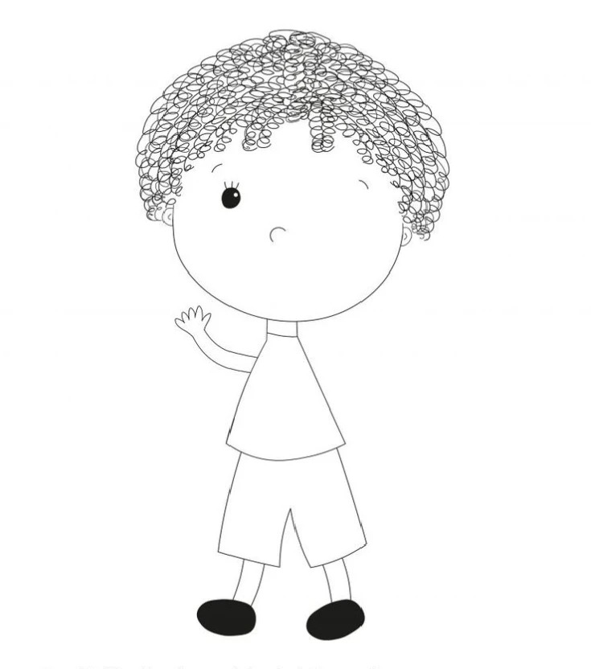

№2

